COMUNICADO DE PRENSA
IQD presenta el IQCM-200
El OCXO sincronizado con mayor holdover
Waldenburg (Alemania), 16 de mayo de 2022 – IQD, una empresa del grupo Würth Elektronik eiSos, presenta un nuevo OCXO sincronizado: el modelo IQCM-200. Está sincronizado con una entrada de 1 PPS (pulsos por segundo) y una salida de 1 PPS. Gracias a su excepcional precisión y estabilidad de holdover, este producto figura entre los mejores OCXO sincronizados.
El IQCM-200 forma parte de una gama de OCXO sincronizados disponibles en IQD. Este modelo en particular ofrece la mejor estabilidad de holdover para el tamaño más pequeño disponible: para asegurarse de que las unidades seguirán funcionando con la máxima precisión durante el periodo de holdover.
La estabilidad de holdover de primera clase de hasta 1,5 μs en 24 horas a 0 - 60 °C y normalmente 25µs en 10 días a 25 ±2°C se consigue mediante un algoritmo adaptativo. Los parámetros internos del algoritmo, incluidas las alarmas de mantenimiento y la programación de mensajes, están a disposición del usuario por medio de una interfaz serie. Se consigue una estabilidad de frecuencia mejor que ±0,02 ppb.
El ICQM-200 ha sido probado exhaustivamente por los ingenieros del laboratorio IQD en Gran Bretaña. En estas pruebas controladas, el IQCM-200 logró un impresionante tiempo de holdover de 25,5 μs después de 10 días, que resulta ideal cuando una aplicación requiere un tiempo de holdover superior a 24 horas. Las pruebas también arrojaron valores de ADEV de 2,2E-12 @ τ = 1s.
Gracias a sus excepcionales tiempos de holdover, este producto es ideal para aplicaciones que requieren una referencia de tiempo precisa, sincronización LTE y 5G para telecomunicaciones y relojes PTP GM con función de holdover según IEEE 1588, así como para aplicaciones White Rabbit. El modelo es ideal para productos del sector energético que requieren tiempos de holdover más elevados debido a los cambios y requisitos que se prevén en este sector. El IQCM-200 es conforme a MiFID II.
El IQCM-200 forma parte de una serie, a la que también pertenecen los modelos IQCM-140, IQCM-310, IQCM-112 e IQCM-100. El IQCM-200 es algo más grande que algunos de los otros modelos, pero presenta una precisión inigualable.

Además, también está disponible una placa de evaluación IQCM para esta familia. Los detalles de todas las pruebas realizadas, incluido el periodo de holdover de 10 días, figuran en el manual IQCM-200, que puede solicitarse al equipo de ventas y soporte técnico en www.iqdfrequencyproducts.com.
IQD lleva casi 50 años en el mercado de los productos de frecuencia. La empresa ha invertido en sus capacidades de diseño y laboratorio de mediciones técnicas en su sede principal de Gran Bretaña, que también funciona como centro de competencia para los productos de frecuencia dentro del Grupo Würth Elektronik eiSos.
Esto garantiza que los clientes y las partes interesadas puedan recibir el mejor servicio posible por el que IQD y Würth Elektronik eiSos son ampliamente conocidos. Este servicio, junto con una calidad y fiabilidad sobresalientes, hace que IQD sea la mejor opción para los OCXO sincronizados.

Material de imágenes disponible
El siguiente material de imágenes se halla disponible para impresión y descarga en: https://kk.htcm.de/press-releases/wuerth/
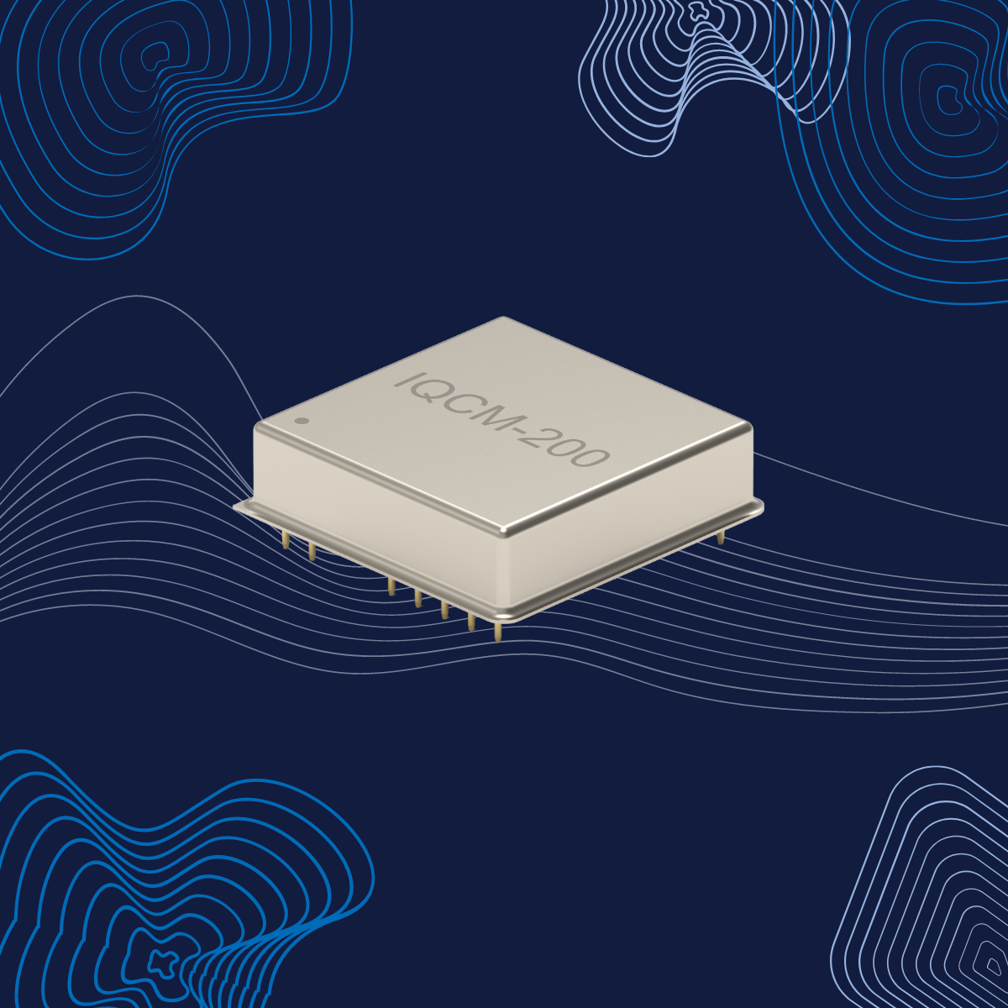
Fuente de la imagen: IQD
IQCM-200: el OCXO sincronizado con mayor holdover

Acerca de IQD
Con más de 40 años de experiencia en la fabricación de productos de frecuencia, IQD es un líder del mercado, reconocido en el segmento de la regulación de frecuencia y forma parte del grupo Würth Elektronik eiSos, uno de los fabricantes líder en Europa de componentes pasivos, con clientes en más de 80 países. IQD ofrece una de los catálogos más extensos de productos de frecuencia, desde productos muy competitivos en coste hasta versiones de alta fiabilidad para uso en aplicaciones industriales o automoción, entre ellas: cristales de cuarzo, osciladores y cuarzos AEC-Q200, VCXO, TCXO, OCVCSO y OCXO, OCXO sincronizados por GPS, así como osciladores de rubidio.
Más información en www.iqdfrequencyproducts.com

Acerca del Grupo Würth Elektronik eiSos
El Grupo Würth Elektronik eiSos es un fabricante de componentes electrónicos y electromecánicos para la industria electrónica, que aporta soluciones electrónicas innovadoras con su liderazgo tecnológico. Würth Elektronik eiSos es uno de los mayores fabricantes europeos de componentes pasivos y opera en 50 países. Sus plantas de producción en Europa, Asia y América del Norte suministran productos a un creciente número de clientes en todo el mundo.
La gama de productos incluye componentes para EMC, inductores, transformadores, componentes de RF, varistores, condensadores, resistencias, cuarzos, osciladores, módulos de alimentación, transferencia de energia inalámbrica, LED’s, sensores, conectores, elementos para fuentes de alimentación, interruptores, pulsadores, conexionado, portafusibles, así como soluciones para la transmisión inalámbrica de datos.
La clara vocación de servicio de la empresa se caracteriza por la disponibilidad de todos los componentes del catálogo en stock sin una cantidad mínima de pedido, muestras gratuitas, haciendo hincapié en el soporte técnico con las herramientas de selección proporcionado por el departamento técnico de ventas.
Würth Elektronik forma parte del Grupo Würth, líder del mercado mundial de la tecnología de montaje y fijación. La empresa emplea a 8000 trabajadores y generó una facturación de 1090 millones de euros en 2021.
Würth Elektronik: more than you expect!
Más información en www.we-online.com

Más información:  IQD Frequency Products Ltd  Isabelle McGowan  Station Road  Crewkerne  Somerset  TA18 8AR  Reino Unido  Tel.: +44 1460 270270  Correo electrónico: isabelle.mcgowan@iqdfrequencyproducts.com  www.we-online.com  www.iqdfrequencyproducts.com | Contacto para la prensa:  HighTech communications GmbH  Brigitte Basilio  Brunhamstrasse 21  80339 München  Alemania  Tel.: +49 89 500778-20  Fax: +49 89 500778-77  Correo electrónico: b.basilio@htcm.de  www.htcm.de

